HỌC KÌ II – TUẦN 5 – TIẾT 46 – CUNG CHỨA GÓC

Dạng 1. Quỹ tích là cung chứa góc
Bài 1. Cho tam giác ABC có BC cố định và góc A bằng 50°. Gọi D là giao điểm của ba đường phân giác trong của tam giác. Tìm quỹ tích điểm D.
Bài 2. Cho tam giác ABC vuông tại A, có cạnh BC cố định. Gọi I là giao điểm của ba đường phân giác trong. Tìm quỹ tích điểm 1 khi điểm A thay đổi.
Bài 3. Cho hình vuông ABCD. Trên cạnh BC lấy điểm E, trên tia đối của tia CD lấy điểm F sao cho CE = CF. Gọi M là giao điểm của hai đường thẳng DE và BF. Tìm quỹ tích của điểm M khi E di động trên cạnh BC.
Dạng 2. Chứng minh nhiều điểm thuộc đường tròn
Bài 1. Cho nửa đường tròn đường kính AB. Gọi M là điểm chính giữa của cung AB. Trên cung AM lấy điểm N. Trên tia đổi của tia MA lây điểm D sao cho MD = MB, trên tia đối của tia NB lấy điểm E sao cho NA = NE, trên tia đối của tia MB lấy điểm c sao cho MC = MA. Chứng minh 5 điểm A, B, C, D, E cùng thuộc một đường tròn.
Bài 2. Cho I, O lần lượt là tâm đường tròn nội tiếp, ngoại tiếp của tam giác ABC với = 60°. Gọi H là trực tâm của ∆ABC. Chứng minh các điểm B, C, O, H, I cùng thuộc một đường tròn.
Bài 3. Cho tam giác ABCD vuông tại A, phân giác BF. Từ điểm I nằm giữa B và F vẽ đường thẳng song song với AC cắt AB, BC lần lượt tại M và N. Vẽ đường trong ngoại tiếp tam giác BIN cắt AI tại D. Hai đường thẳng DN và BF cắt nhau tại E. Chứng minh:
a) Bốn điểm A, B, D, E cùng thuộc một đường tròn;
b) Năm điểm A, B, C, D, E cùng thuộc một đường tròn. Từ đó suy ra BE vuông góc với CE.
Dạng 3. Dựng cung chứa góc
Bài 1. Dựng một cung chứa góc 55⁰ trên đoạn thẳng AB = 3cm.
Bài 2. Dựng tam giác ABC, biết BC = 3cm, AB = 3,5cm và = 50⁰.
Bài 3. Dựng cung chứa góc 45⁰ trên đoạn thẳng AB = 5cm.

HƯỚNG DẪN GIẢI
Dạng 1. Quỹ tích là cung chứa góc
Bài 1. Cho tam giác ABC có BC cố định và góc A bằng 50°. Gọi D là giao điểm của ba đường phân giác trong của tam giác. Tìm quỹ tích điểm D.
HD
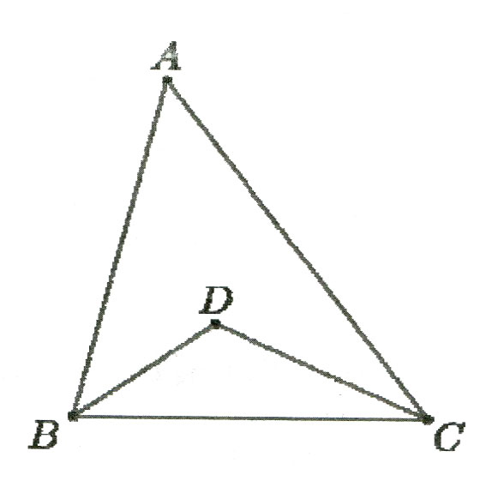
Ta có
⇒ Quỹ tích của điểm D là hai cung chứa góc 115⁰ dựng trên đoạn BC.
Bài 2. Cho tam giác ABC vuông tại A, có cạnh BC cố định. Gọi I là giao điểm của ba đường phân giác trong. Tìm quỹ tích điểm 1 khi điểm A thay đổi.
HD
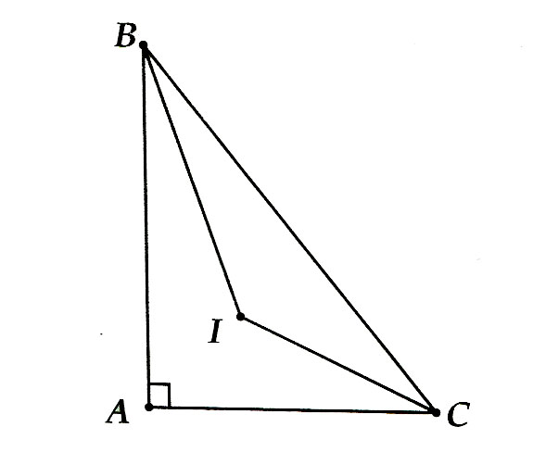
Tính được
⇒ Quỹ tích của điểm I là hai cung chứa góc 135⁰ dựng trên đoạn BC.

Bài 3. Cho hình vuông ABCD. Trên cạnh BC lấy điểm E, trên tia đối của tia CD lấy điểm F sao cho CE = CF. Gọi M là giao điểm của hai đường thẳng DE và BF. Tìm quỹ tích của điểm M khi E di động trên cạnh BC.
HD
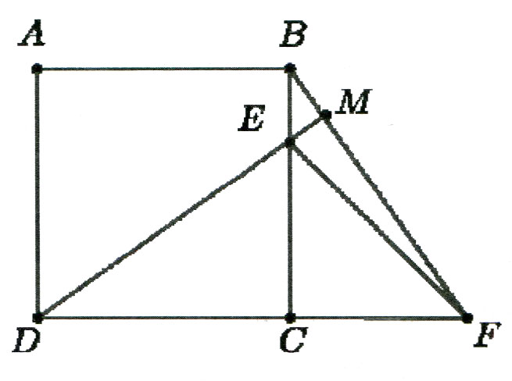
Chứng minh được:
nên M thuộc đường tròn đường kính BD. Mà E ∈ BC nên quỹ tích của điểm M là là cung của đường tròn đường kính BD.
Dạng 2. Chứng minh nhiều điểm thuộc đường tròn
Bài 1. Cho nửa đường tròn đường kính AB. Gọi M là điểm chính giữa của cung AB. Trên cung AM lấy điểm N. Trên tia đổi của tia MA lây điểm D sao cho MD = MB, trên tia đối của tia NB lấy điểm E sao cho NA = NE, trên tia đối của tia MB lấy điểm c sao cho MC = MA. Chứng minh 5 điểm A, B, C, D, E cùng thuộc một đường tròn.
HD
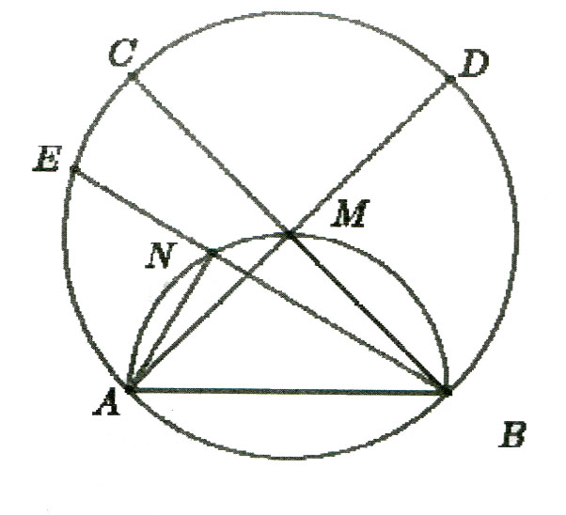
Các tam giác và vuông cân
Mà AB cố định nên các điểm A, B, C, D, E cùng thuộc một đường tròn.
Bài 2. Cho I, O lần lượt là tâm đường tròn nội tiếp, ngoại tiếp của tam giác ABC với = 60°. Gọi H là trực tâm của ∆ABC. Chứng minh các điểm B, C, O, H, I cùng thuộc một đường tròn.
HD
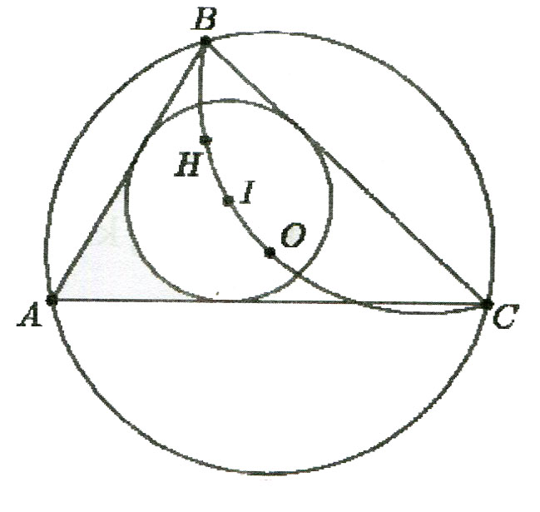
Chứng minh được .
và (góc nội tiếp và góc ở tâm)
⇒ H, I, O cùng nhìn BC dưới góc 120⁰ nên B, C, O, I, H cùng thuộc một đường tròn.

Bài 3. Cho tam giác ABCD vuông tại A, phân giác BF. Từ điểm I nằm giữa B và F vẽ đường thẳng song song với AC cắt AB, BC lần lượt tại M và N. Vẽ đường trong ngoại tiếp tam giác BIN cắt AI tại D. Hai đường thẳng DN và BF cắt nhau tại E. Chứng minh:
a) Bốn điểm A, B, D, E cùng thuộc một đường tròn;
b) Năm điểm A, B, C, D, E cùng thuộc một đường tròn. Từ đó suy ra BE vuông góc với CE.
HD
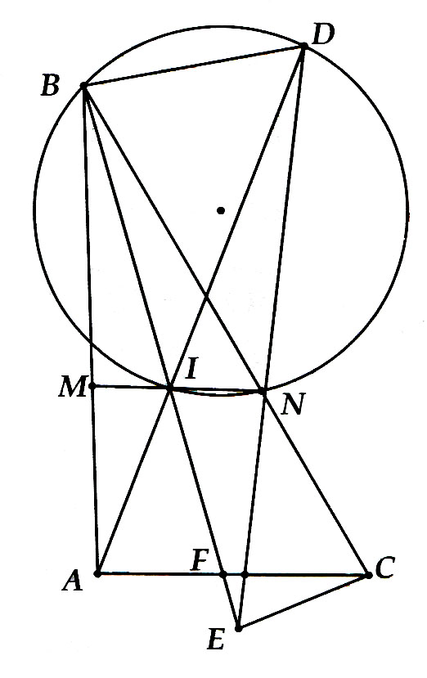
a) Chứng minh .
b) Chứng minh được: (đồng vị)
⇒ C, D, E nhìn AB dưới góc bằng nhau nên A, B, C, D, E cùng thuộc một đường tròn.
⇒ BC là đường kính ⇒
Dạng 3. Dựng cung chứa góc
Bài 1. Dựng một cung chứa góc 55⁰ trên đoạn thẳng AB = 3cm.
HD
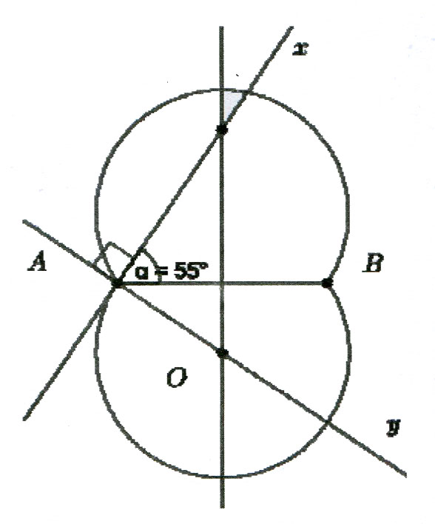
Bước 1. Vẽ đoạn thẳng AB = 3cm, dựng trung trực d của AB;
Bước 2: Vẽ tia Ax tạo với AB góc 55⁰;
Bước 3: Vẽ cắt d ở O;
Bước 4: Vẽ cung tâm O, bán kính OA sao cho cung này nằm trên nửa mặt phẳng bờ AB không chứa tia Ax.
là cung cần vẽ.
Bài 2. Dựng tam giác ABC, biết BC = 3cm, AB = 3,5cm và = 50⁰.
HD
Bước 1. Vẽ đoạn thẳng BC = 3cm, dựng trung trực d của BC;
Bước 2: Vẽ tia Bx tạo với BC góc 50⁰;
Bước 3: Vẽ cắt d ở O;
Bước 4: Vẽ cung tâm O, bán kính OB sao cho cung này nằm trên nửa mặt phẳng bờ BC không chứa tia Bx.
Bước 5: Vẽ cung tròn tâm B, bán kính 3,5cm sao cho cung này cắt cung tại A. Nối AC. Ta được tam giác ABCcần dựng.
Bài 3. Dựng cung chứa góc 45⁰ trên đoạn thẳng AB = 5cm.
HD
Bước 1. Vẽ đoạn thẳng AB = 3cm, dựng trung trực d của AB;
Bước 2: Vẽ tia Ax tạo với AB góc 45⁰;
Bước 3: Vẽ cắt d ở O;
Bước 4: Vẽ cung tâm O, bán kính OA sao cho cung này nằm trên nửa mặt phẳng bờ AB không chứa tia Ax.
là cung cần vẽ.

